ФЕДЕРАЛЬНОЕ КАЗНАЧЕЙСТВО

УПРАВЛЕНИЕ ФЕДЕРАЛЬНОГО КАЗНАЧЕЙСТВА
ПО АРХАНГЕЛЬСКОЙ ОБЛАСТИ И
НЕНЕЦКОМУ АВТОНОМНОМУ ОКРУГУ
(УФК по Архангельской области и Ненецкому автономному округу)

ул. К.Либкнехта, 2, г. Архангельск, 163000. Телефон: (8182) 65-10-83, факс: (8182) 65-69-42 www.arhangelsk.roskazna.ru
 |  | № |  |  | Администраторам  доходов бюджетов
На №
О реквизитах казначейского счета по учету и распределению поступлений с 01.01.2021

Управление Федерального казначейства по Архангельской области и Ненецкому автономному округу (далее – Управление) в связи с вступающими в силу с 1 января 2021 года положениями Федерального закона от 27 декабря 2019 г. № 479-ФЗ «О внесении изменений в Бюджетный кодекс Российской Федерации в части казначейского обслуживания и системы казначейских платежей» (далее – Федеральный закон № 479-ФЗ) и во исполнение п. 17 «Дорожной карты» территориального органа Федерального казначейства по переходу на казначейское обслуживание и систему казначейских платежей информирует участников системы казначейских платежей об изменениях в порядке заполнения и представления распоряжений о совершении казначейских платежей с 01.01.2021.
Наименование Банка получателя | ОТДЕЛЕНИЕ АРХАНГЕЛЬСК БАНКА РОССИИ//УФК по Архангельской области и Ненецкому автономному округу г. Архангельск
БИК территориального органа Федерального казначейства | 011117401
Единый казначейский счет | 40102810045370000016
Казначейский счет для осуществления и отражения операций по учету и распределению поступлений | 03100643000000012400
Во исполнение пункта 9 «Дорожной карты» участника системы казначейских платежей по переходу на казначейское обслуживание и систему казначейских платежей, доведенной Управлением посредством СУФД письмом от 30.07.2020 № 24-33-18/33-4, в целях правильного оформления распоряжений о переводе денежных средств в уплату платежей в бюджетную систему Российской Федерации (далее - распоряжений) Управление рекомендует администраторам доходов провести с плательщиками разъяснительную работу, обратив особое внимание на изменения в реквизитах распоряжений согласно приложению к письму.
Управление доводит до сведения, что при формировании распоряжений 01.01.2021 следует руководствоваться Правилами указания информации в реквизитах распоряжений о переводе денежных средств в уплату платежей в бюджетную систему Российской Федерации, утвержденных приказом Минфина России от 12.11.2013 № 107н (ред. от 14.09.2020).
Более подробно ознакомиться с информацией, связанной с переходом Федерального казначейства на систему казначейских платежей, в том числе с нормативными правовыми актами, принятыми в связи с вступлением в силу Федерального закона № 479-ФЗ, можно на официальном сайте Управления в сети Интернет в разделе «Документы / Система казначейских платежей», перейдя по ссылке, указанной на электронном баннере на главной странице сайта.

Приложение: 1 л. в 1 экз.

Заместитель руководителя управления - главный бухгалтер | Т.Л. Кузнецова
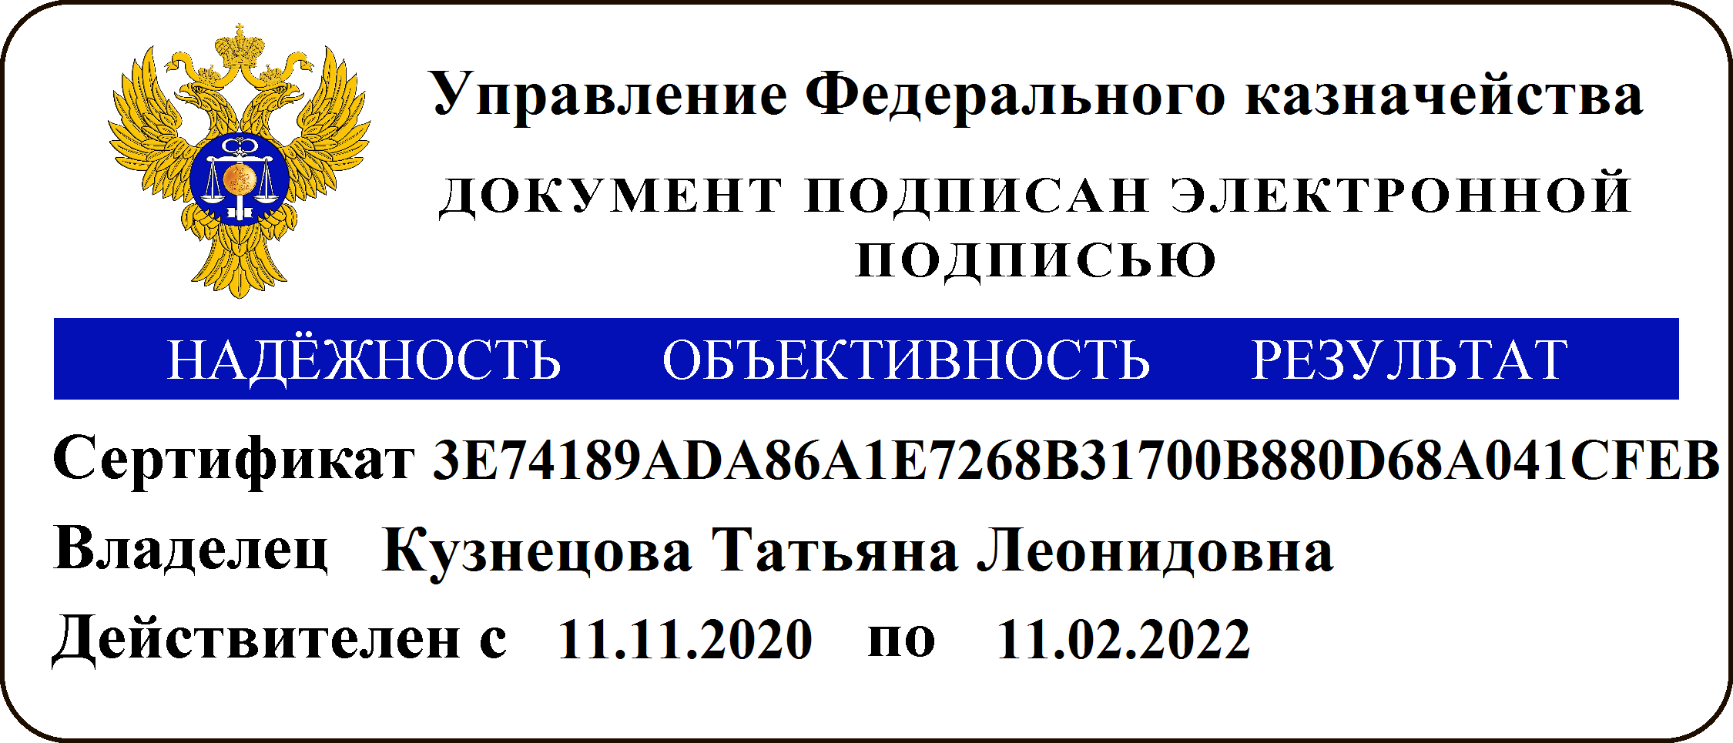
Гусева Марина Геннадьевна
(8182) 46 26 99

